

НАЦІОНАЛЬНИЙ ТЕХНІЧНИЙ УНІВЕРСИТЕТ УКРАЇНИ
«КИЇВСЬКИЙ ПОЛІТЕХНІЧНИЙ ІНСТИТУТ імені Ігоря Сікорського» ФАКУЛЬТЕТ ПРИКЛАДНОЇ МАТЕМАТИКИ
Кафедра системного програмування та спеціалізованих комп’ютерних систем
Лабораторна робота №1

з дисципліни Бази даних і засоби управління

на тему: “Проектування бази даних та ознайомлення з базовими операціями СУБД PostgreSQL”

Виконала:
студентка ІІI курсу
групи КВ-34
Фіалковська Ольга
Перевірив:
Павловский В. І.

Київ – 2025

Мета: здобуття вмінь проектування бази даних та практичних навичок створення реляційних баз даних за допомогою PostgreSQL.
Завдання:
- Розробити модель «сутність-зв’язок» предметної галузі, обраної студентом самостійно, відповідно до пункту «Вимоги до ER-моделі».
- Перетворити розроблену модель у схему бази даних (таблиці) PostgreSQL.
- Виконати нормалізацію схеми бази даних до третьої нормальної форми (3НФ).
- Ознайомитись із інструментарієм PostgreSQL та pgAdmin 4 та внести декілька рядків даних у кожну з таблиць засобами pgAdmin 4.

Опис предметної області

Система управління завданнями та проєктами для фрілансерів дозволяє взаємодіяти замовникам і виконавцям через різні онлайн-платформи. Кожен користувач реєструється на платформі, вказуючи свої дані. Замовник може створювати проєкти, а фрілансер — їх виконувати. Проєкт має назву, дати початку, дедлайну та завершення. Усі проєкти пов’язані з певною платформою, що забезпечує організовану роботу та контроль виконання завдань.

Опис сутностей

- Платформа – це середовище, де працюють фрілансери та замовники. Вона зберігає основну інформацію: назву, дату створення та унікальний ID платформи.

- Фрілансер – користувач, який виконує проєкти. Має такі дані: ім’я, прізвище, email, пароль і ID фрілансера.

- Замовник – користувач, який створює проєкти для фрілансерів. Має ім’я, прізвище, email, пароль і ID замовника.

- Проєкт – це завдання, яке створює замовник. Містить назву, дедлайн, дату початку, кінцеву дату та ID проєкта.

Зв’язки між сутностями:

- Фрілансер зареєстрований на платформі – показує, де він працює.
(N:M)
Фрілансер може мати багато платформ. Також, як і платформа може мати багато фрілансерів.

- Замовник зареєстрований на платформі – показує, де він створює проєкти.
(N:M)
Замовник може мати багато платформ. Також, як і платформа може мати багато замовників.

- Замовник створює проєкт – визначає, хто є автором проєкту.
(1:N)
Замовник може мати багато проєктів, але проєкт може мати всього одного замовника.

- Фрілансер виконує проєкт – показує, хто його виконавець.
(1:N)
Фрілансер може мати багато проєктів, але проєкт може мати всього одного фрілансера.

Опис зв’язків між сутностями

Графічне подання концептуальної моделі «Сутність-зв’язок» зображено на рисунку 1.

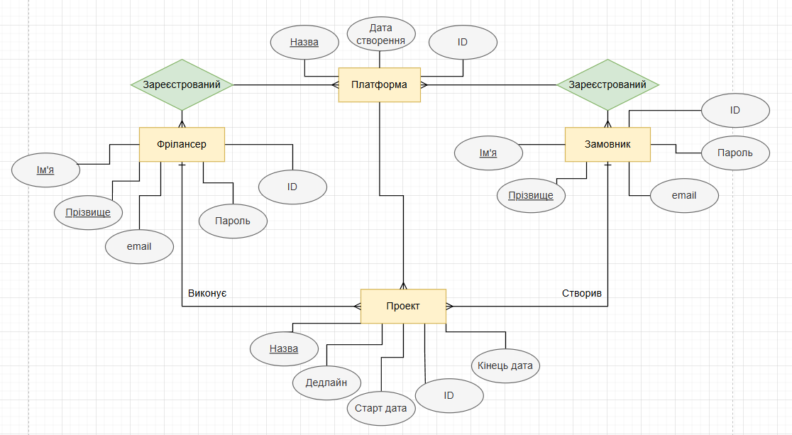

Рисунок 1 – ER-діаграма, побудована за нотацією Чена

Перетворення концептуальної моделі у логічну модель та схему бази даних

Опис процесу перетворення ER-моделі у реляційну модель:

Сутність “Платформа” була перетворена у таблицю Platform, яка містить атрибути id, name, creation_date.

Сутність “Фрілансер” перетворена у таблицю Freelancer з атрибутами id, name, surname, email, password.

Сутність “Замовник” перетворена у таблицю Customer, де зберігаються дані id, name, surname, email, password.

Сутність “Проєкт” перетворена у таблицю Project, що містить атрибути id, name, deadline, start_date, end_date.

Оскільки між сутностями Фрілансер і Платформа існує зв’язок M:N (багато-до-багатьох), було створено додаткову таблицю Freelancer_Platform, яка містить зовнішні ключі Freelancer_id та Platform_id.

Аналогічно, зв’язок Замовник – Платформа (M:N) реалізований через таблицю Customer_Platform, що також містить зовнішні ключі Customer_id та Platform_id.

Графічне подання логічної моделі «Сутність-зв’язок» зображено на рисунку 2.

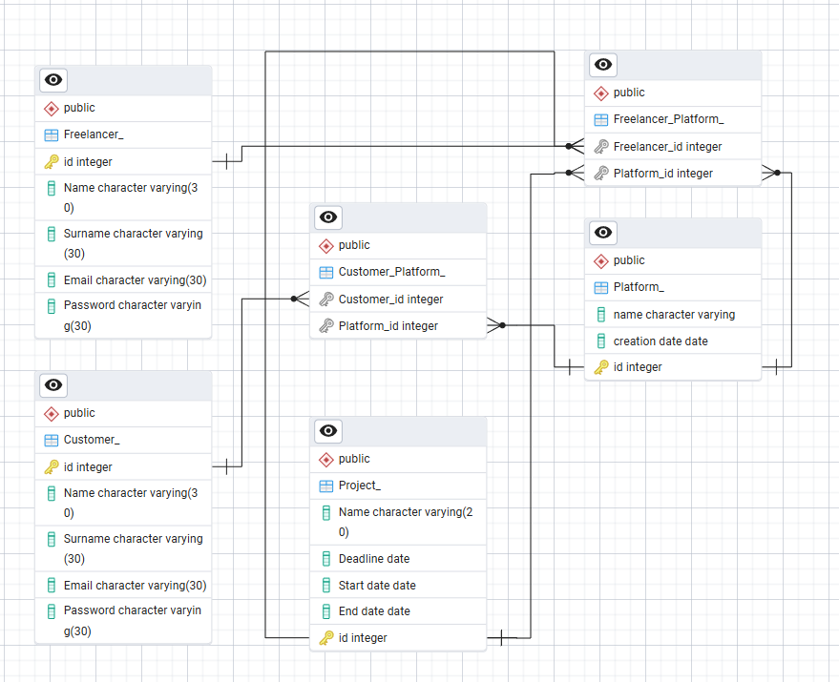

Рисунок 2 – Схема бази даних

Таблиця 1 ілюструє детальний перехід від однієї моделі до іншої.
Таблиця 1 – Опис об’єктів бази даних
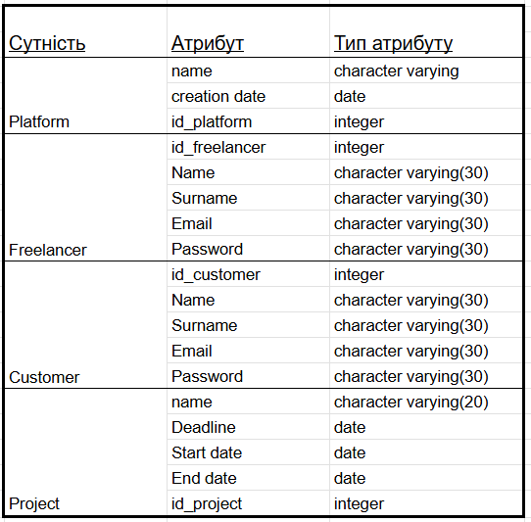

Функціональні залежності для кожної таблиці

Platform:
id → name, creation_date

Freelancer:
id → nickname, email, name_surname, password

Customer:
id → nickname, email, name_surname, password

Project:
id → name, deadline, start_date, end_date

Freelancer_Platform:
(Freelancer_id, Platform_id) → зв’язок між фрілансером і платформою

Customer_Platform:
(Customer_id, Platform_id) → зв’язок між замовником і платформою

Відповідність схеми нормальним формам

Перша нормальна форма (1НФ)
Передбачає, що всі значення в таблиці є атомарними, тобто такими, які не можна поділити на менші частини, а також що відсутні повторювані групи атрибутів. Кожен рядок таблиці повинен мати унікальний ідентифікатор (первинний ключ).
Наприклад, у таблиці Project:
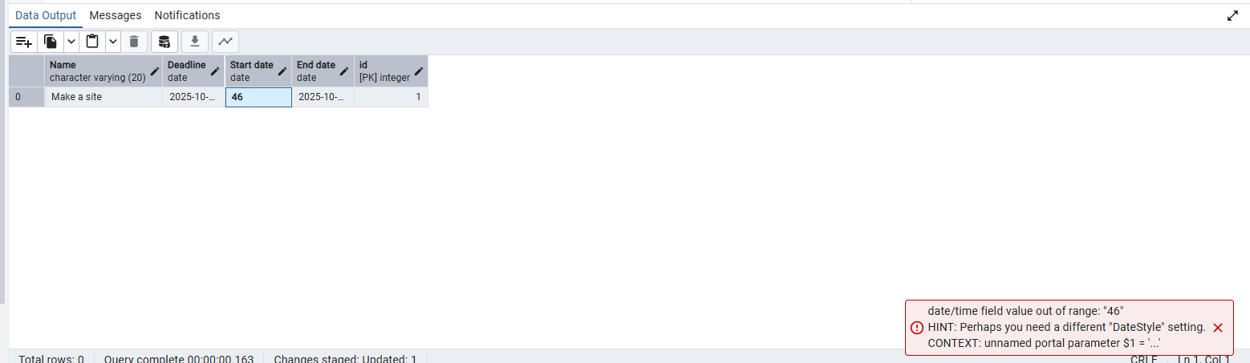
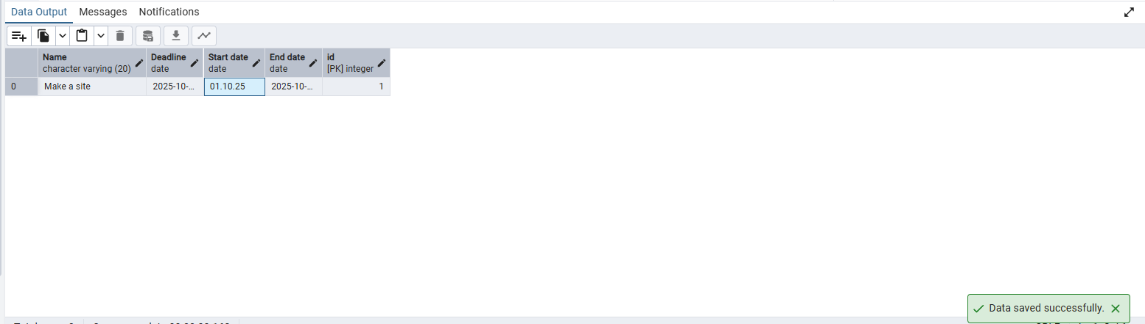
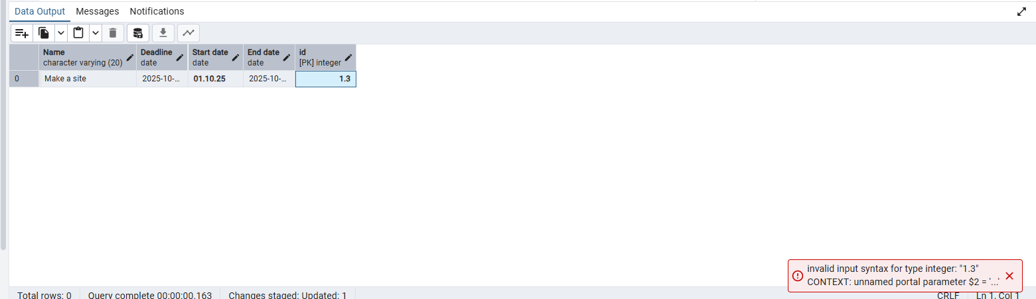
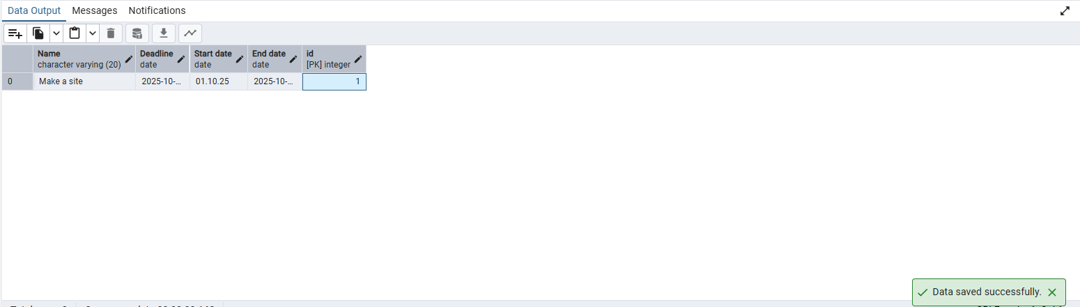
У цій таблиці кожен атрибут має одне конкретне значення — наприклад, Name="Make a site" не містить декількох назв одразу;
дати зберігаються в окремих полях (Deadline, Start_date, End_date), а не в одному полі через кому;
кожен запис має свій унікальний ідентифікатор id, тому жоден рядок не дублюється.
Наприклад, у таблиці Platform:
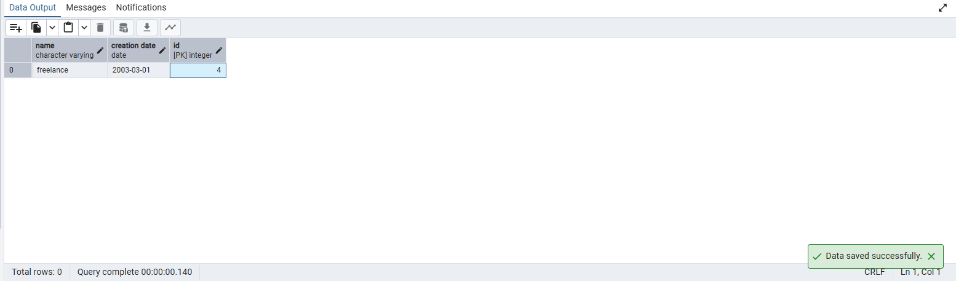
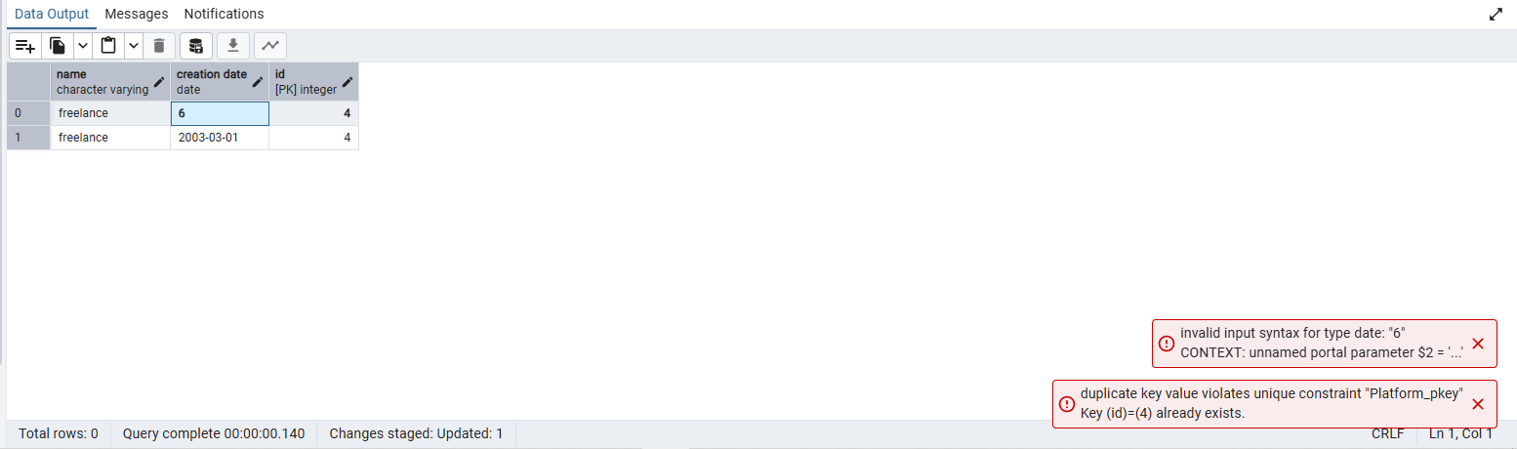
Друга нормальна форма (2НФ)
Таблиця вже перебуває у першій нормальній формі (1НФ), тобто всі значення атомарні.
Усі неключові атрибути повністю залежать від усього первинного ключа, а не лише від його частини.
У моїй базі даних це правило виконується. Наприклад, у таблиці Customer_Platform
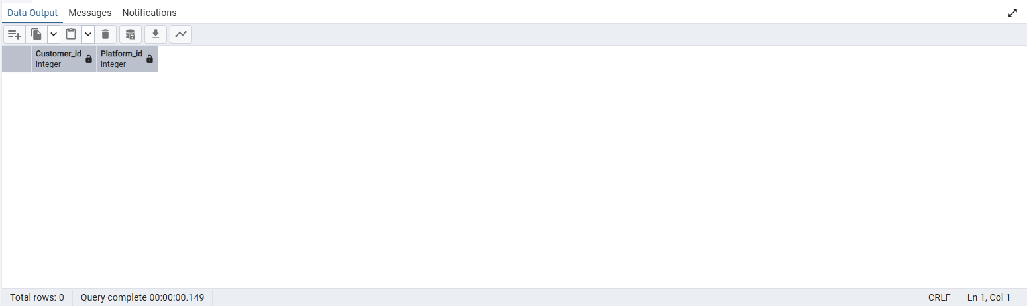
Ця таблиця створена для реалізації зв’язку "багато-до-багатьох" між сутностями Customer (замовник) і Platform (платформа).
Первинний ключ тут складений — він утворений з двох полів: Customer_id та Platform_id.
Обидва поля разом утворюють унікальну комбінацію, яка визначає конкретний зв’язок між замовником і платформою.
У таблиці немає додаткових атрибутів, які могли б залежати тільки від однієї частини ключа (наприклад, тільки від Customer_id або тільки від Platform_id).
Отже, усі атрибути таблиці (а саме — обидва поля ключа) повністю залежать від усього складеного ключа, а не від його частини.
Це означає, що таблиця Customer_Platform відповідає другій нормальній формі (2НФ).

Третя нормальна форма (3НФ)
Таблиця вже перебуває у другій нормальній формі (2НФ).
Відсутні транзитивні залежності, тобто жоден неключовий атрибут не залежить від іншого неключового атрибута — усі вони залежать тільки від первинного ключа.
У моїй базі даних прикладом є таблиця Customer:
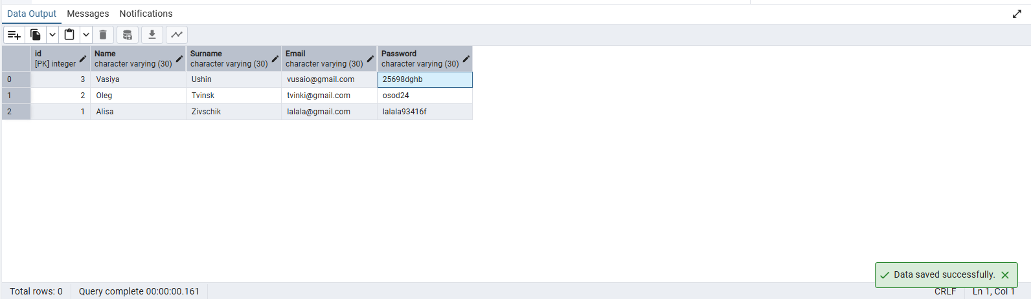
У цій таблиці первинним ключем є поле id, яке однозначно визначає кожного фрілансера.
Всі інші атрибути (Name, Surname, Email, Password) залежать безпосередньо від id, а не один від одного.
Наприклад:
Email не залежить від Name чи Surname;
Password не залежить від Email, а лише від того, який користувач має певний id.
Отже, тут немає жодних транзитивних залежностей між неключовими полями — усі вони залежать тільки від первинного ключа.
Таким чином, таблиця Freelancer повністю відповідає вимогам третьої нормальної форми (3НФ), оскільки дані структуровані логічно, без надлишкових зв’язків і дублювання інформації.

Таблиці бази даних у pgAdmin4

Customer
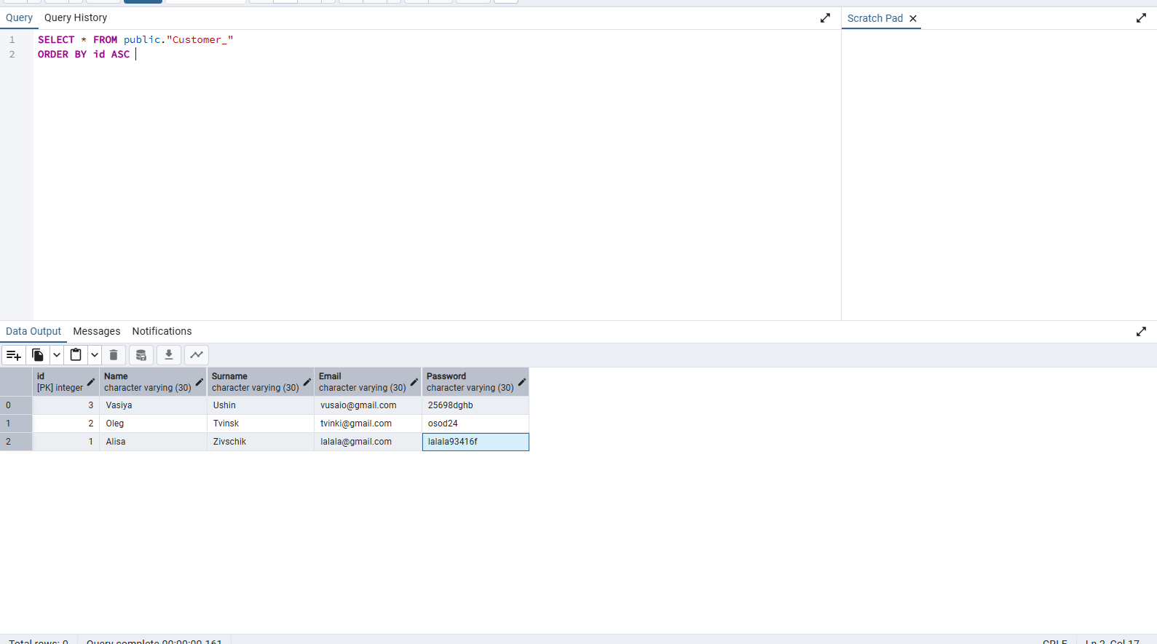
Freelancer
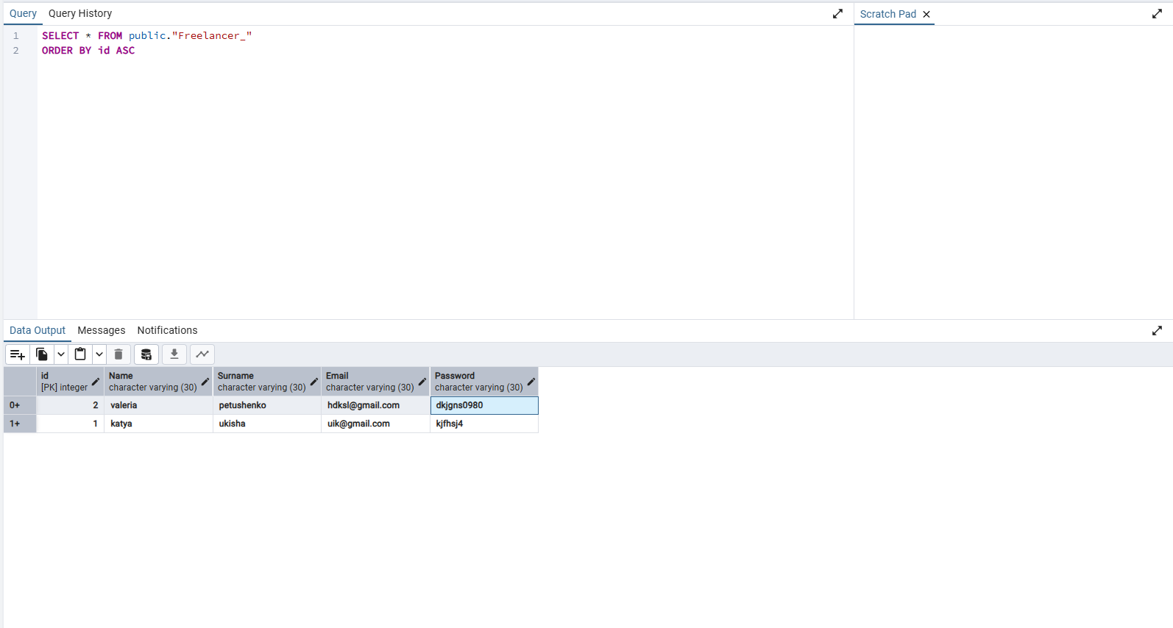

Platforma
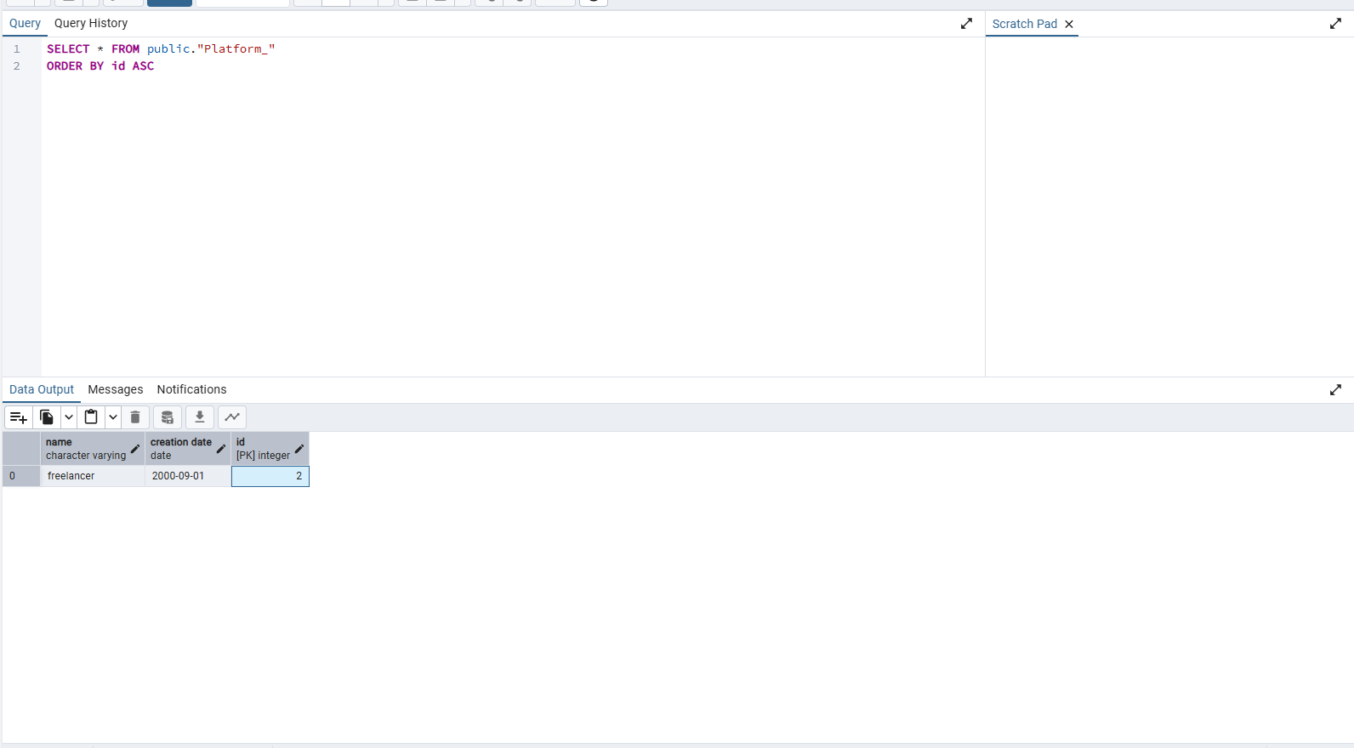

Project
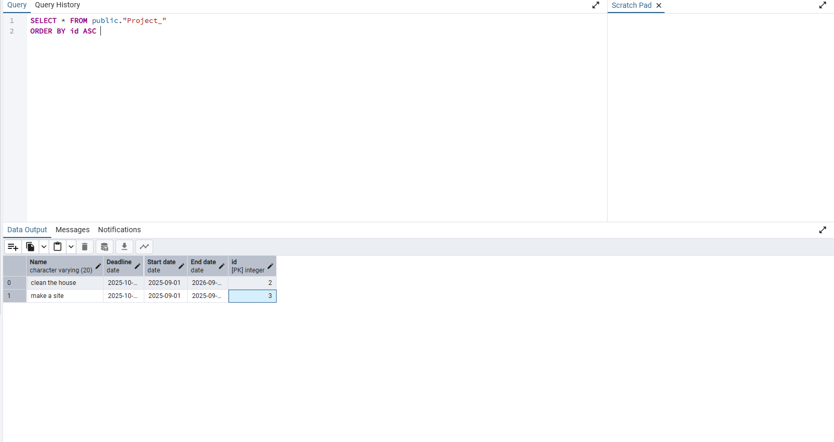

Таблиці в коді SQL

-- This script was generated by the ERD tool in pgAdmin 4.
-- Please log an issue at https://github.com/pgadmin-org/pgadmin4/issues/new/choose if you find any bugs, including reproduction steps.
BEGIN;

CREATE TABLE IF NOT EXISTS public."Platform_"
(
name character varying NOT NULL,
"creation date" date NOT NULL,
id integer NOT NULL,
PRIMARY KEY (id)
);

CREATE TABLE IF NOT EXISTS public."Freelancer_"
(
id integer NOT NULL,
"Name" character varying(30) NOT NULL,
"Surname" character varying(30) NOT NULL,
"Email" character varying(30) NOT NULL,
"Password" character varying(30) NOT NULL,
PRIMARY KEY (id)
);

CREATE TABLE IF NOT EXISTS public."Customer_"
(
id integer NOT NULL,
"Name" character varying(30) NOT NULL,
"Surname" character varying(30) NOT NULL,
"Email" character varying(30) NOT NULL,
"Password" character varying(30) NOT NULL,
PRIMARY KEY (id)
);

CREATE TABLE IF NOT EXISTS public."Freelancer_Platform_"
(
"Freelancer_id" integer,
"Platform_id" integer
);

CREATE TABLE IF NOT EXISTS public."Customer_Platform_"
(
"Customer_id" integer,
"Platform_id" integer
);

CREATE TABLE IF NOT EXISTS public."Project_"
(
"Name" character varying(20) NOT NULL,
"Deadline" date NOT NULL,
"Start date" date NOT NULL,
"End date" date NOT NULL,
id integer NOT NULL,
PRIMARY KEY (id)
);

ALTER TABLE IF EXISTS public."Freelancer_Platform_"
ADD FOREIGN KEY ("Freelancer_id")
REFERENCES public."Freelancer_" (id) MATCH SIMPLE
ON UPDATE NO ACTION
ON DELETE NO ACTION
NOT VALID;

ALTER TABLE IF EXISTS public."Freelancer_Platform_"
ADD FOREIGN KEY ("Platform_id")
REFERENCES public."Platform_" (id) MATCH SIMPLE
ON UPDATE NO ACTION
ON DELETE NO ACTION
NOT VALID;

ALTER TABLE IF EXISTS public."Freelancer_Platform_"
ADD FOREIGN KEY ("Freelancer_id")
REFERENCES public."Project_" (id) MATCH SIMPLE
ON UPDATE NO ACTION
ON DELETE NO ACTION
NOT VALID;

ALTER TABLE IF EXISTS public."Freelancer_Platform_"
ADD FOREIGN KEY ("Platform_id")
REFERENCES public."Project_" (id) MATCH SIMPLE
ON UPDATE NO ACTION
ON DELETE NO ACTION
NOT VALID;

ALTER TABLE IF EXISTS public."Customer_Platform_"
ADD FOREIGN KEY ("Customer_id")
REFERENCES public."Customer_" (id) MATCH SIMPLE
ON UPDATE NO ACTION
ON DELETE NO ACTION
NOT VALID;

ALTER TABLE IF EXISTS public."Customer_Platform_"
ADD FOREIGN KEY ("Platform_id")
REFERENCES public."Platform_" (id) MATCH SIMPLE
ON UPDATE NO ACTION
ON DELETE NO ACTION
NOT VALID;

END;

Висновок

У ході виконання лабораторної роботи було розроблено та реалізовано базу даних для системи управління завданнями та проєктами фрілансерів.
Було створено ER-модель, перетворено її у логічну схему, проведено нормалізацію до третьої нормальної форми (3НФ) і реалізовано структуру в СУБД PostgreSQL за допомогою pgAdmin 4.

У процесі роботи я ознайомилась із принципами побудови реляційних баз даних, створенням таблиць, встановленням зв’язків між ними, а також з базовими операціями введення даних.
Отримані результати підтвердили правильність побудованої моделі, відсутність надлишковості даних і відповідність усіх таблиць нормальним формам.

Завдяки цій роботі я закріпила практичні навички проєктування баз даних і зрозуміла логіку перетворення ER-моделі у реальну реляційну схему.

Контакти:
Репозиторій Git https://github.com/OlyaFialkovska/Data-Base-PostgreSQL-.git

